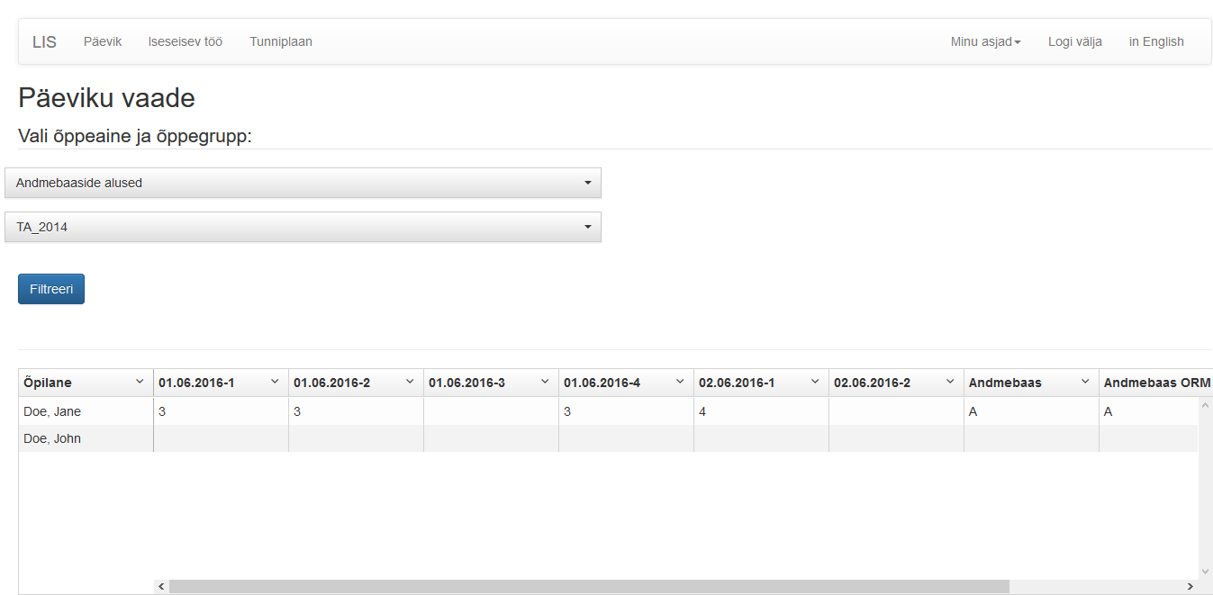
Valikud:
Vali õppeaine ja õppegrupp:
Saab filtreerida päevikut valides valikus „Vali õppeaine ja õppegrupp”.
Pärast filtreerimist saab muuta õpilaste hindeid, klikkides vastava õpilase real vastavat lahtrit.

